МИНОБРНАУКИ РОССИИ

**ФЕДЕРАЛЬНОЕ ГОСУДАРСТВЕННОЕ БЮДЖЕТНОЕ ОБРАЗОВАТЕЛЬНОЕ УЧРЕЖДЕНИЕ**

**ВЫСШЕГО ОБРАЗОВАНИЯ**

**«ВОРОНЕЖСКИЙ ГОСУДАРСТВЕННЫЙ УНИВЕРСИТЕТ»**

*Дополнительное образование «Основы промышленного программирования»*

*Проект Pygame по теме*

*«****Игра Roguelike "Smeshnulik: the game****»*

Ученики Чебан Д., Ирхин В.

Методист Копытин А.

Воронеж 2024

Содержание

Содержание 2

1 Название проекта 3

2 Авторы проекта 3

3 Описание идеи 3

4 Описание реализации 4

5 Описание технологий 4

6 Интерфейс программы 6

1. Название проекта

Требуется выполнить проект по Pugame под названием «***Игра Roguelike "Smeshnulik: the game***», который обладает следующими функциональными возможностями:

* Получение квестов.
* Добыча руды.
* Сражение с врагами.
* Получение монет.
* Улучшение оружия и брони.

1. Авторы проекта

Авторами проекта являются Ирхин Владимир и Чебан Дарья, ученики второго года обучения проекта Яндекс.Лицей, которые выполнили вышеописанный проект.

1. Описание идеи

Игры жанра roguelike в последние годы стали популярными и получили признание со стороны игроков. Вместе с развитием технологий, таких как процедурная генерация уровней и искусственный интеллект, возможности создания захватывающего и непредсказуемого игрового мира значительно увеличились. Это делает игру roguelike актуальной и интересной как для разработчиков, так и для игроков.

Идея данного проекта заключается в создании волнующего и непредсказуемого мира с процедурной генерацией уровней, где игрок будет исследовать подземелья, сражаться с врагами, собирать редкие предметы и прокачивать своего персонажа. Игра будет иметь визуальный стиль пиксель-арт, воссоздающий атмосферу классических игр 8-битных платформ. Она будет разрабатываться с учетом различных механик и систем, таких как умения и навыки, случайно размещаемые предметы и возможность прокачки персонажа.

1. Описание реализации

«***Игра Roguelike "Smeshnulik: the game***» была разработана с помощью следующих модулей:

* Base_classes_and_functions - отвечает за основные классы и функции в игре.
* Hub_gameplay - реализует логику геймплея в хаб-локации.
* Mine_gameplay - отвечает за логику геймплея в шахте.
* Main_functions и Play - реализует корректную работу игры.

1. Описание технологий

В разработанной «***Игре Roguelike "Smeshnulik: the game***» реализованы все рассмотренные в ходе изучения блока технологии:

* Игровой цикл.
* Время обновления кадров.
* Игровые события (нажатия на клавиши и на кнопку мыши).
* Клетчатое поле.
* Обработка пересечений спрайтов.
* Загрузка генерируемых уровней игры.
* Загрузка заставки.
* Анимации персонажа и врага.

Необходимые для запуска библиотеки:

pygame==2.5.2

1. Интерфейс программы «Электронная регистратура Воронежской области»

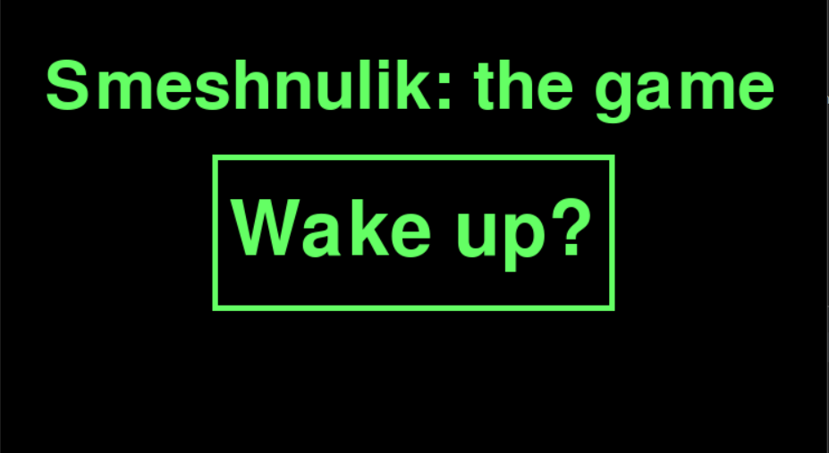

1. Входной экран.

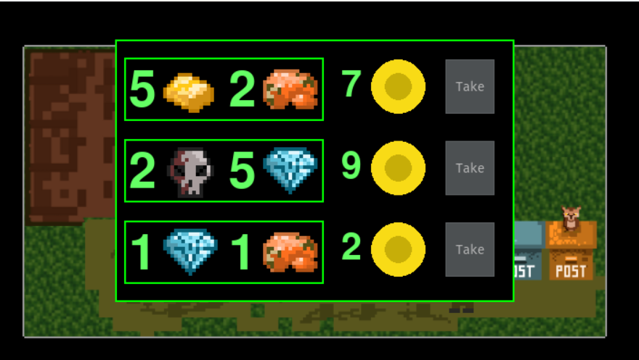

1. Система квестов.

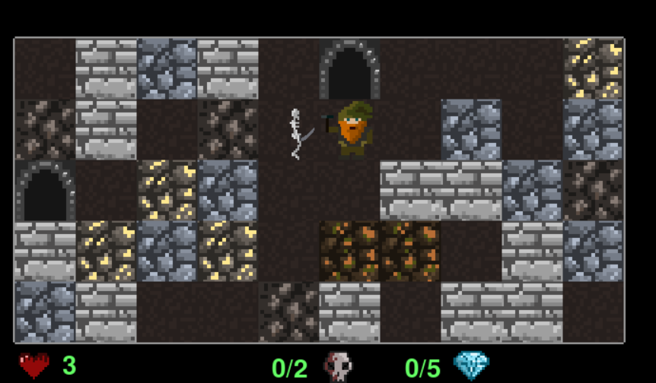

1. Геймплей в шахте.

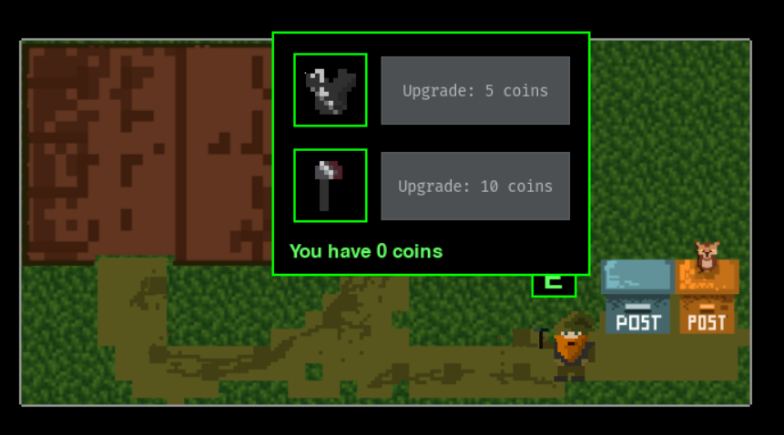

1. Магазин обновления.

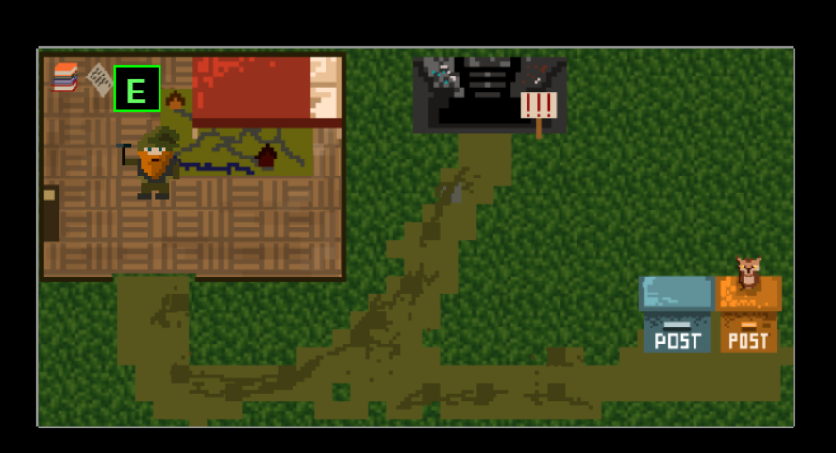

1. Геймплей в хаб-локации.